绵竹国润排水有限公司
江苏工业园污水处理厂
新增污泥低温干化设备
竞争性谈判文件

项目名称：江苏工业园污水处理厂新增污泥低温干化设备
采 购 人：绵竹国润排水有限公司
日 期：2020年2月

目录
目录 2
第一部分 邀请函 3
第二部分 供应商须知 5
一、 对供应商的要求 5
二、竞争性谈判文件 5
三、竞争性谈判响应文件 6
四、竞争性谈判响应文件的编制 8
五、竞争性谈判响应文件的递交 9
六、竞争性谈判办法和竞争性谈判事宜 10
七、中选通知 14
八、签订合同 14
十、保密 15
十一、解释与修订 15
第三部分 项目内容及技术要求 16
第四部分 竞争性谈判响应文件格式 27
一、资格证明文件 27
二、报价文件 31

邀请函
XX公司：
绵竹国润排水有限公司就江苏工业园污水处理厂新增污泥低温干化设备，采取公开竞争性谈判的方式进行采购，根据绵竹国润排水有限公司的采购计划，符合资格要求的供应商参加本次公开竞争性谈判的方式采购。
一、采购人
绵竹国润排水有限公司
二、项目概况
（一）项目名称：江苏工业园污水处理厂新增污泥低温干化设备
（二）项目内容：
1、具体详见技术要求及清单

三、供应商资格要求
（一）供应商具有独立法人资格（法定代表人为同一个人的两个及两个以上法人，母公司、全资子公司及其控股公司，不得同时参加竞争性谈判）。
（二）供应商具备以下条件
1.具有独立承担民事责任的能力；
2.具有良好的商业信誉和健全的财务会计制度；
3.具有履行合同所必须的设备和专业技术能力；
4.具有依法缴纳税收和社会保障资金的良好记录；
5.参加本次采购活动前三年内，在经营活动中没有重大违法记录；
（三）供应商具备下列资格要求：
- 投标人须具备设计生产干化系统设备的制造商或具有厂家代理资格的供应商；
- 设备品牌厂家须具有三标认证体系；
- 供应商须具有品牌厂家授权书。
（四）本次竞争性谈判不接受联合体报价。
（五）对本文件列示的所有要求必须全部响应。
凡不符合以上资格要求的供应商，均不得参加本次竞争性谈判，否则该响应无效。

四、竞争性谈判文件获取方式
竞争性谈判报名及竞争性谈判文件的获取
1、符合公告要求、有意愿参与的单位须于2020年3月3日至2020年3月6日，每日上午9:00时至12:00时，下午14:30时至17:00时（北京时间，节假日除外）到绵竹市国润排水有限公司综合科二办公室报名（绵竹市玉妃路249号）。报名人员携持以下资料报名：
①法定代表人授权委托书原件；
②有效营业执照副本及组织机构代码证副本复印件；
③授权委托人身份证复印件；
④资质证书副本。
注：上述所有证明资料留加盖公司公章的复印件（法定代表人授权书留原件并加盖公司公章）（三证合一的投标人仅需提供营业执照副本）。
2、审核通过后，免费领取电子招标文件，由投标人自行在四川发展环境投资集团有限公司官网http://www.scgrhj.com/自行下载。
五、响应文件递交截止时间及地点：
（一）响应文件递交时间为 2020年3月11日上午10:00时，谈判开始时间为 2020年3月11日上午10:10时；
（二）响应文件递交及竞争性谈判地点：
响应文件递交地点及竞争性谈判地点：绵竹国润排水有限公司。所有响应文件必须在截止时间之前递交到指定地点，逾期不予接纳。
绵竹国润排水有限公司 地址：绵竹市玉妃路二段249号
六、联系方式
采购人：绵竹国润排水有限公司
联系人：雷女士
电话： 15183678339
邮箱： 362667568@qq.com

供应商须知

对供应商的要求
（一）资格要求
1.供应商具有独立法人资格（法定代表人为同一个人的两个及两个以上法人，母公司、全资子公司及其控股公司，不得同时参加单一比价）。
2.供应商具备以下条件
1.具有独立承担民事责任的能力；
2.具有良好的商业信誉和健全的财务会计制度；
3.具有履行合同所必须的设备和专业技术能力；
4.具有依法缴纳税收和社会保障资金的良好记录；
5.参加本次采购活动前三年内，在经营活动中没有重大违法记录；
3.供应商具备资格要求：
1）投标人须具备设计生产干化系统设备的制造商或具有厂家代理资格的供应商；
2)设备品牌厂家须具有三标认证体系；
3)供应商须具有品牌厂家授权书。
4.本次竞争性谈判不接受联合体报价。
5.对本文件列示的所有要求必须全部响应。
凡不符合以上资格要求的供应商，均不得参加本次竞争性谈判，否则响应无效。
（二）其他要求
1. 此次项目最高限价195万元，均为含税价格。经评审的综合得分最高为中选方。
2.响应文件有效期：30日历天。

二、竞争性谈判文件
（一）竞争性谈判文件的澄清
供应商对竞争性谈判文件如有疑点或未尽事宜要求澄清，或认为有必要进行说明或交流，以电子邮件方式通知采购人，但通知发出时间不得晚于2020年 3月9日12:00 。采购人对所质疑事项在2020年3月9日17：00前统一进行电子邮件答复。如果答疑期内未收到有关疑问，视为供应商完全同意竞争性谈判文件所有条款内容，无异议。
采购人对竞争性谈判文件所作的一切澄清、修改及补充，采用电子邮件发布，是竞争性谈判文件不可分割的部分。当竞争性谈判文件澄清、修改及补充文件相互矛盾时，以最后发出的澄清、修改及补充文件为准。
（二）竞争性谈判文件的修改
在竞争性谈判响应文件递交截止时间前的任何时候，采购人有权修改竞争性谈判文件，但必须以书面形式通知所有供应商，并作为竞争性谈判文件的补充部分，对所有供应商具有约束力，供应商在收到上述通知后，应立即向采购人书面回复确认。
为使供应商有充分时间对竞争性谈判文件修改部分进行研究并修改竞争性谈判响应文件，采购人可酌情推迟竞争性谈判响应文件递交截止时间和竞争性谈判时间，并将此变更书面通知所有供应商，供应商在收到上述通知后，应立即向采购人书面回复确认。

三、竞争性谈判响应文件
响应供应商应认真阅读竞争性谈判文件中所有事项格式、条款和技术规范等。供应商没有按照竞争性谈判文件要求提交全部资料，或者没有对竞争性谈判文件各个方面作出实质性响应，是供应商的风险，并可能导致其响应被拒绝。
供应商应保证所提供文件资料的真实性，所有文件资料必须是针对本次竞争性谈判的。如发现供应商提供了虚假文件资料，其竞争性谈判将被拒绝。
竞争性谈判响应文件包括：
1.资格证明文件；2.报价文件（在递交竞争性谈判响应文件时需按以下顺序装订，并在竞争性谈判响应文件递交截止前送达竞争性谈判文件中指定地点）3.商务文件；4.技术文件
竞争性谈判响应文件一式叁份，正本一份，副本二份，，且在文件封面注明正本和副本。如果正本和副本有差异，以正本为准。
（一）资格证明文件
1.“资格证明文件”袋封面（格式见第三部分）；
2.供应商资格证明文件复印件（企业法人营业执照副本、税务登记证、组织机构代码证。如已三证合一，无需提供税务登记证和组织机构代码证）；
3.资质证明文件
4.承诺书；（格式见第三部分）
5.供应商法定代表人身份证明书（格式见第三部分）；
6.供应商法定代表人授权书（格式见第三部分）；
供应商为法定代表人参加竞争性谈判的，须提供法定代表人的有效身份证明；授权代理人参加竞争性谈判的，须出具有效的法定代表人授权书、法定代表人及授权代理人身份证明（格式见第三部分）。
以上为资格证明必备条件，所提供的材料必须在有效期内，须年检的证件，年检章应清晰，如有一项未提供或所提供的证件不在有效期内，在资格性审查时将视其为不合格。
以上所提供的资料须加盖单位公章并按后述格式要求装订成册并单独密封。
（二）报价文件
1.“报价文件”袋封面（格式见第三部分）；
2.报价表（格式见第三部分）。
报价文件中所写明的报价将作为竞争性谈判的最终报价；
3.供应商报价应包含供应商完成本项目全部工作所应收取的全部费用。如果供应商在成交并签署合同后，在完成本项目的工作中出现的任何遗漏，均由成交供应商免费提供，采购人不再支付任何费用；
4.供应商只允许有一个最终报价，如未按要求报价，为无效报价。
（三）商务文件
1.供应商企业基本情况（企业规模、财务状况）；
2.供应商业绩项目一览表及业绩证明材料（格式见第三部分）；
3.对合同主要条款是否接受（格式见第三部分）
（四）技术文件
1．详见技术要求

四、竞争性谈判响应文件的编制
1.资格证明文件应单独密封，其余所有文件可装订成册另行密封；
2.竞争性谈判响应文件一律采用A4纸张；
供应商须逐一注明以下内容并打印后贴到每一个密封袋上：
（1）文件名称（指此密封袋内所装的文件类型。如为资格证明文件，则注明：资格证明文件，以此类推）；
（2）项目名称；
（3）“于×年×月×日×时之前（指竞争性谈判邀请中规定的竞争性谈判日期及时间），不准开启”字样；
（4）供应商名称及地址。
并在文件袋封口处盖供应商公章。
3.所有文件须同时递交指定地点，且不得混装。

五、竞争性谈判响应文件的递交
（一）竞争性谈判响应文件的递交
1.竞争性谈判响应文件必须在竞争性谈判响应文件递交截止时间前送达到竞争性谈判文件中指定的递交地点；
2.在递交竞争性谈判响应文件的同时，须提交法定代表人的授权委托书、授权代表的有效身份证件；
3.采购人如因故推迟竞争性谈判响应文件递交截止时间，应以书面形式通知所有供应商。在这种情况下，采购人和供应商的权利和义务将受到新的截止时间的约束。
（二）竞争性谈判响应文件的修改和撤回
1.在竞争性谈判响应文件递交截止时间前，供应商可以用书面形式提出修改或撤回其竞争性谈判响应文件并送达到采购人。
2.供应商修改或撤回竞争性谈判响应文件的书面材料，须密封送达到采购人。同时应在封皮上注明“竞争性谈判响应文件修改”或“竞争性谈判响应文件撤回通知”字样。
3.从竞争性谈判响应文件递交截止日期起至报价有效期满这段时间内，供应商不得撤回其竞争性谈判响应文件。
（三）发生下列情况之一的竞争性谈判响应文件拒绝接收。
1.在竞争性谈判响应文件递交截止时间以后送达的竞争性谈判响应文件；
2.未按照竞争性谈判文件规定要求密封、签署、盖章的；
3.由于包装不妥在送达途中严重破损或失散的竞争性谈判响应文件；
4.以电讯形式送达的竞争性谈判响应文件。

六、竞争性谈判办法和竞争性谈判事宜
采购人依照有关规定，并根据本次竞争性谈判项目的特点组织评审小组，评审小组由相关部门共3-5人组成，进行成交候选供应商的确定。
（一）竞争性谈判办法
本次评审办法是竞争性谈判价格评审法，并实行最高限价195 万元，评审小组首先对所有供应商进行资格审查，资格审查合格的供应商报价成立，评审小组根据报价最低的确定为中选单位。
评审小组对价格的计算错误按下述原则修正：（1）如果报价文件的大写金额和小写金额不一致的，以大写金额为准进行修正；（2）总价金额与按单价汇总金额不一致的,以单价金额计算结果为准;（3）单价金额小数点有明显错位的,应以总价为准,并修改单价;（4）供应商不同意以上修正，则其报价将被拒绝。供应商不同意以上修正，则其报价将被拒绝。
（二）竞争性谈判程序
1.供应商提交响应文件；
2.供应商代表及监督人员现场检查竞争性谈判响应文件的密封情况并签字（签字后，供应商可离场）；
3.主持人开启资格证明文件并组织评审小组对供应商进行资格审查（不符合资格条件的不再开启报价文件）；
4.主持人开启各资格审查合格供应商的报价文件，对各供应商报价进行登记；
5.评审小组根据各符合条件的供应商进行二次报价谈判，报价最低的供应商即为中选候选人。
6.评审小组及相关监管部门签字确认竞争性谈判结果。
（三）有以下情形之一者，认定该供应商响应文件无效：
1.未按竞争性谈判文件要求的递交时间、格式及相关要求递交响应文件的；
2.未实质性响应竞争性谈判文件要求的；
3.明显不符合采购需求的技术规格和标准的；
4.响应文件袋未密封完好的；
5.响应文件未按要求签字和加盖公章的；
6.响应文件有效期不符合竞争性谈判文件要求的；
7.响应文件附有采购人不能接受的条件的；
8.不符合规定资格条件的；
9.法定代表人为同一人或者存在控股、管理关系的不同单位，不得参加同一采购项目响应或者未划分采购项目的同一项目响应；
10.非委托代理人或法定代表人现场提交报价的。
11.评审小组一致认为报价明显不合理的；
12.以他人名义响应、串通响应、以行贿手段谋取中选或者以其他弄虚作假方式响应的；
13.超出竞争性谈判文件规定最高额限价的；
14.没有按照竞争性谈判文件要求提供保证金的；
15.法律法规规定的其他应作无效响应的。
（四）发生下列情况之一,则本次竞争性谈判不成立，采购人将重新组织采购:
1.在响应文件递交时间截止时，供应商不足三家；
2.资格审查合格的不足三家；
3.按本条第（三）项规定认定后有效响应不足三家的。
（五）评审小组职责
1．评审小组对竞争性谈判响应文件进行审查、质疑、评估和比较，负责本项目的竞争性谈判工作，独立履行下列职责：
（1）审查竞争性谈判响应文件是否符合竞争性谈判文件要求，并作出评价；
（2）要求供应商对竞争性谈判响应文件有关事项作出解释或者澄清；
（3）受采购人委托按照事先确定的办法推荐中选候选人；
（4）向采购人报告非法干预竞争性谈判工作的行为。
2．评审小组完成竞争性谈判后，应向采购人提出书面竞争性谈判报告，竞争性谈判报告需评审小组全体成员签字。主要内容包括：
（1）竞争性谈判日期和地点；
（2）供应商名单和评审小组成员名单；
（3）竞争性谈判结果排名；
（4）竞争性谈判记录及说明，包括报价无效供应商名单及原因；
（5）评审小组推荐的中选候选人。
3.竞争性谈判原则
（1）客观性原则：评审小组将严格按照竞争性谈判文件的要求，对供应商的竞争性谈判响应文件进行认真评审；评审小组对竞争性谈判响应文件的评审仅依据竞争性谈判文件本身，而不依据竞争性谈判文件以外的任何因素。
（2）统一性原则：评审小组将按照统一的竞争性谈判原则和竞争性谈判方法，用同一标准进行评审。
（3）独立性原则：竞争性谈判工作在评审小组内部独立进行，不受外界任何因素的干扰和影响。评审小组成员对出具的意见和确认的结果承担个人责任。
（4）保密性原则：采购人应当采取必要的措施，保证竞争性谈判在严格保密的情况下进行。
（六）综合评审标准
详细评审
序号 |  | 条款内容 |  | 编列内容
1 |  | 分值构成（100分） |  | 业绩：10分  技术文件：20分  售后服务：10分  竞争性谈判报价：60分
序号 |  | 评分因素 | 分值 | 评分标准
1 | 业绩（10分） | 类似业绩 | 10分 | 2018年以来，具有污水处理厂的污泥干化设备销售业绩，每个得2分，最多得10分。  （提供符合要求的业绩合同复印件并加盖投标人公章装订于投标文件中）
2 | 技术  要求（20分） | 污泥干化系统工艺 | 8分 | 系统工艺合理、可靠性高、技术先进、高效节能、操作方便，所有工艺要求均符合招标文件的要求得5.0分；优于上述工艺要求得酌情打分5-8分。
2 | 技术  要求（20分） | 主要设备所用材料 | 7分 | 产品所用材料的产地、品牌、性能、特点及主要技术参数(按材料的产地、品牌、性能数据指标打分）评议为优者得6-7分，评议为良者得4-5分，评议为合格证得2-3分，评议不合格者得0分。
2 | 技术  要求（20分） | 每脱1吨水干化设备电耗要求 | 5分 | 脱水单耗：320度/吨水，计算公式：脱水单耗=单位时间总电耗/单位时间脱水量（湿污泥进料量-30%干污泥出料量）。在要求电耗320度/吨水基础上，投标人承诺脱水单耗每降低1%得1分，最多得5分。（投标文件须附承诺书，若没有则不得分，视同仅满足320度/吨水要求；在项目投运验收后，中标单位未达到投标文件承诺或基础电耗320度/吨水要求，每差1%扣2万元）。
3 | 售后服务（10分） | 售后服务 | 5分 | - 售后服务方案非常详细，保障措施完善可行，优于招标文件要求得5分；  - 售后服务方案比较具体，保障措施比较完善可行，能够满足招标文件要求得3分；  - 售后服务方案的细致程度一般，保障措施的可行性一般，基本满足招标文件要求得1分:  - 未提供售后服务方案和措施或方案不详细，可行性较差，无法满足招标文件得0分。
3 | 售后服务（10分） | 培训方案 | 5分 | 综合考虑培训方案是否完整详实，培训计划安排、技术人员配置等。  - 方案完整，内容充分细化，人员配备齐全，充分为用户考虑得5分；  - 方案较完整，内容较细化，人员配备完整，基本满足用户需求得3-4分；  - 方案不完整，内容不够细化，人员配备不足，无法满足用户需求得1分；  4、未提供培训方案得0分。
4 | 竞争性谈判报价评分标准（60分） | 竞争性谈判报价成本评审 |  | 1、报价不高于采购人限价的为有效报价。
4 | 竞争性谈判报价评分标准（60分） | 竞争性谈判报价评分 |  | 编制费报价得分：满分60分。  2、第一轮报价最低者得5分。  3、第二轮报价最低有效报价得基准分55分。  4、最低有效报价为基准价，每高于基准价1%（不足1%按1%计算）扣1分；扣完为止。

七、中选通知
（一）竞争性谈判结束7个工作日内竞争性谈判邀请人将以书面形式向中选人发出《中选通知书》，《中选通知书》一经发出即产生法律效力。
（二）中选通知书将作为签订合同的依据。

八、签订合同
（一）中选人的最终报价为本项目作为合同价的依据。
（二）中选人在收到《中选通知书》后7个工作日内按《中选通知书》指定的时间地点与竞争性谈判邀请人签订合同。
（三）竞争性谈判文件、中选人的响应文件及其最终承诺等，均为签订合同的依据。
（四）如中选人未按本文件要求与采购人签订合同的，采购人有权要求中选人承担成交价30%的缔约过失责任；如本次采购设置有响应保证金的，采购人有权予以没收。
九、合同价款支付及结算方式
（1）资金支付方式：甲乙双方在签订采购合同后，由乙方提供合法有效的发票后十日内，预付中标金额的20%；乙方按时向甲方供货，完成现场安装调试且试运行72小时合格后，乙方提供合法有效的发票后十日内，甲方支付中标金额的50%；项目履约验收完成后，由乙方提供合法有效的发票后十日内，支付中标金额的25%。剩余5%留作质保金，质保期满2年后无质量问题，由乙方提供合法有效的发票后十日内一次性无息支付。
（2）供应商报价应是包含：钢构平台1套（包含扶梯、四周护栏、落料仓）、输送线1套（水平皮带输送线）、低温除湿干化线1套及满足上述设备正常运行所必须的配套材料、附属设施，以及所有设备的基础制作、安装、调试及试运行服务费、培训费、运输费、税金等相关费用的总和。中标供应商应按采购人要求完成相关项目，不得另行要求增加。

十、保密
（一）公布报价以后，有关竞争性谈判响应文件的检查、澄清和评比以及与授予合同有关的推荐意见，在宣布成交供应商之前，不得向无关供应商或其他与该工作无关的人员泄露。
（二）除竞争性谈判响应文件的初步评审的规定外，供应商在公布报价以后到确定中选人的这一期间，不得与采购人接触，联系有关其竞争性谈判响应文件的事宜。
（三）供应商对采购人在竞争性谈判响应文件的评价、比较或确定授予合同的过程中企图施加影响的任何做法，都将导致该供应商的竞争性谈判响应文件被拒绝。
（四）竞争性谈判双方应分别为对方在竞争性谈判响应文件和竞争性谈判文件中涉及的商业和技术等秘密保密，违者应对由此造成的后果承担责任。

十一、解释与修订
该竞争性谈判文件的解释权和修订权属“绵竹国润排水有限公司”。

项目内容及技术要求

项目方案介绍
一、项目概述
项目名称：污泥处理除湿生产线项目
建设性质：5吨污泥处理除湿烘干线
建设地点：四川省绵竹市江苏工业园污水处理厂

我公司委托第三方公司对江苏工业园污水处理厂现有污泥进行了初步测试，相关数据如下：
1、污泥量
污泥经初步机械脱水后，污泥含水率85％，产量5t/d（16小时工作制） 。
2、污泥成型效果及脱水干化测试实验结果：
污泥干化测试报告

报告出具单位 |  |  |  | 审批 | 审核 | 编制
客户名称 | 绵竹国润排水有限公司 |  |  | 签字
项目地址 | 绵竹市江苏工业园 |  |  | 日期 | 2019/10/10
测试目的 | 成型效果和脱水干化测试 |  |  | 联 系人
 | 含水率% | 污泥形状 | 气味 |  | 接污泥日期 |  | 备注
污泥样本信息 | 85.12% | 泥饼 | 无臭味 |  | 2019/10/9 |  | 工业污泥
图片说明：

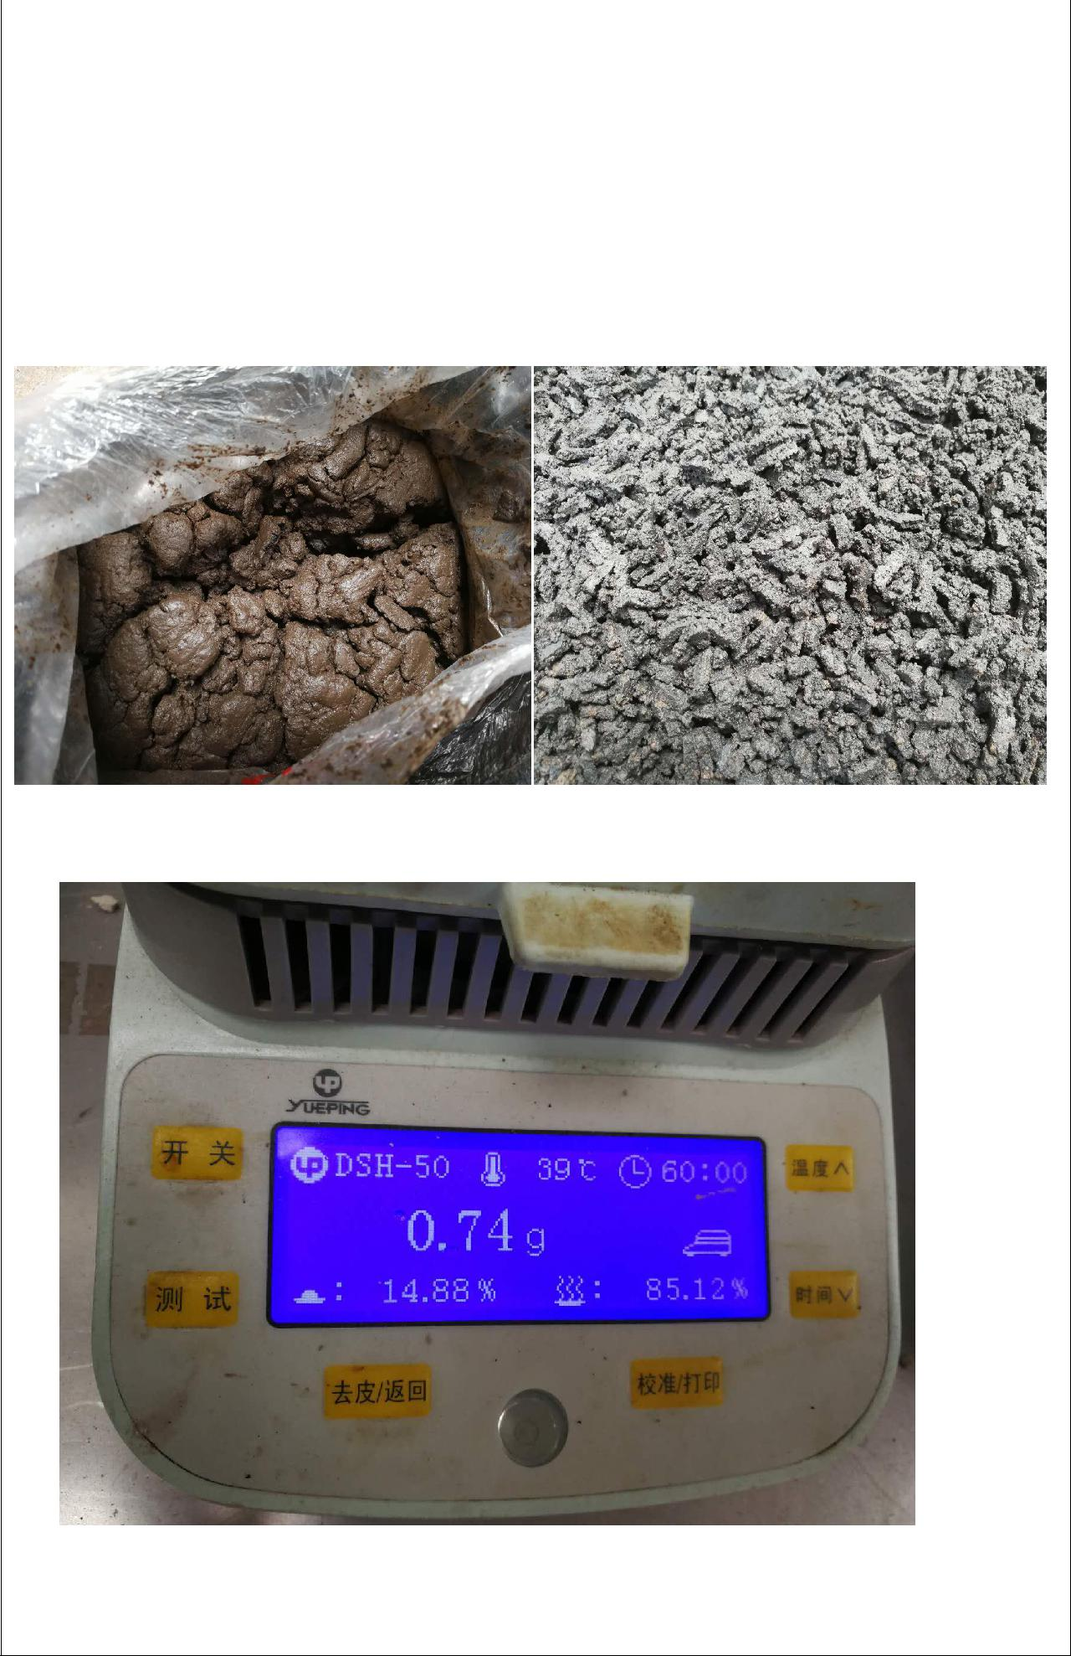
成型前 成型后（成条状无明显粉尘）
含水率测试 85.12%（水分测试仪设定温度 130 度，时间 60 分钟）

 | 含水率% | 成型效果 | 气味 | 测试日期 | 备注
污泥干化后信 | 9.94% | 好 | 无明显臭气 | 2019/10/10
息
图片说明：
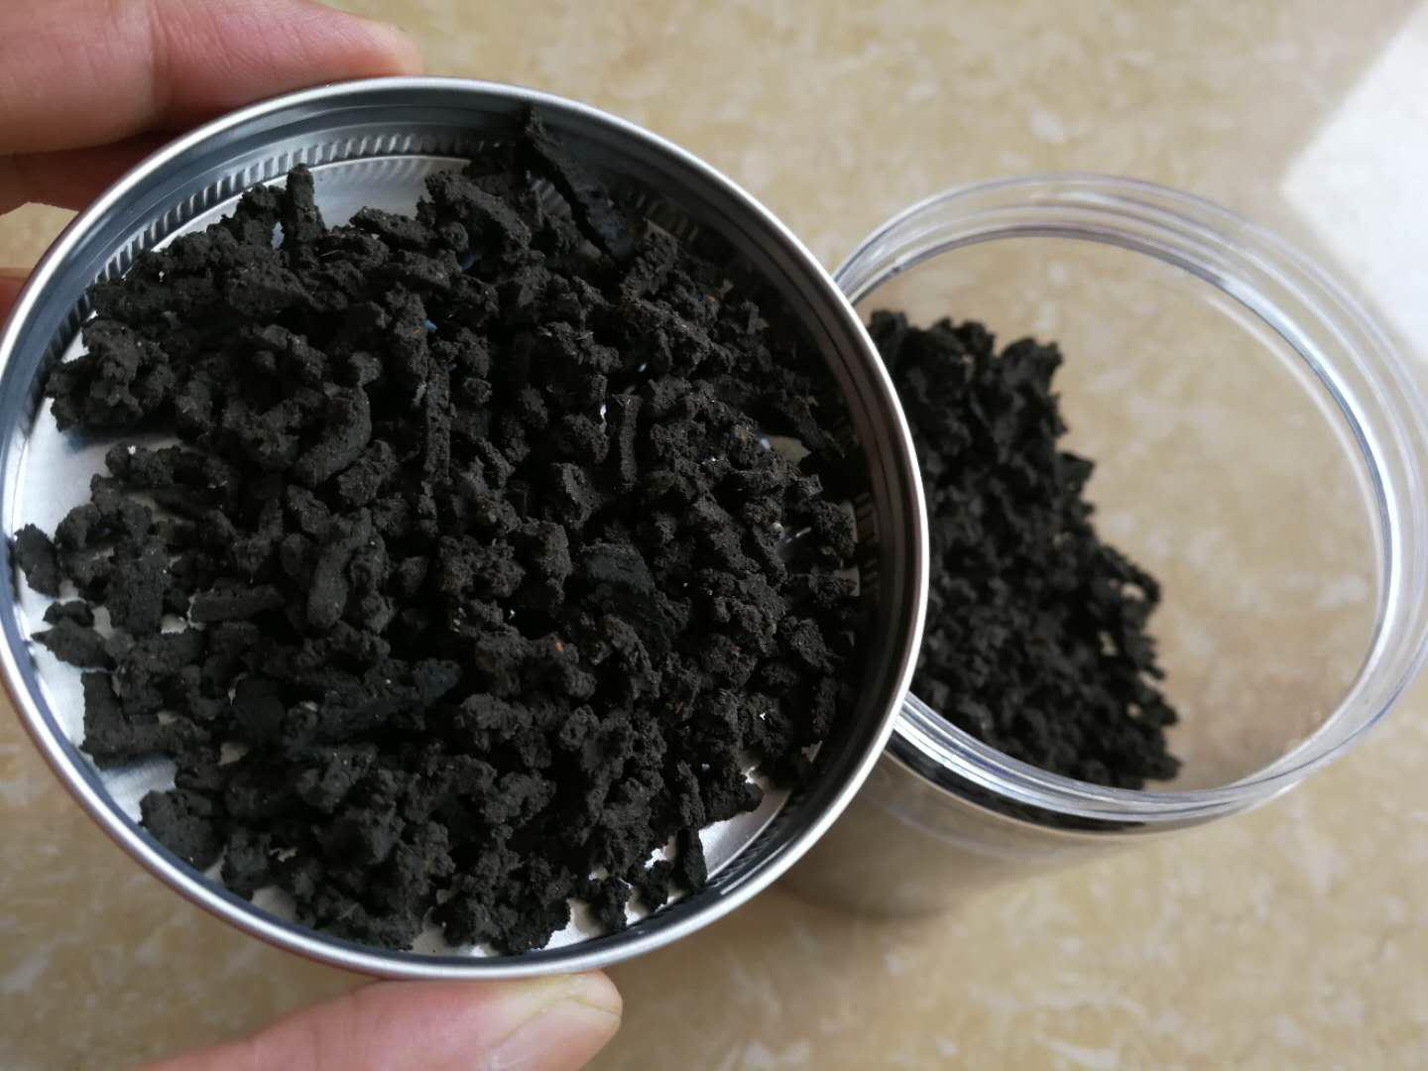

干化后（温度设定 75 度、1 小时）
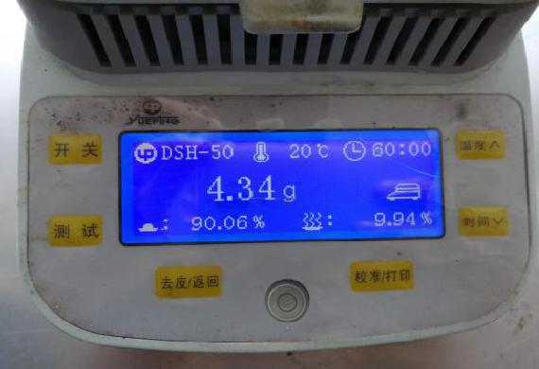

干化后含水率 9.94%（水分测试仪设定温度 130 度，时间 60 分钟）
试验结论： | 适用：√ |  | 不适应： | 有条件适用： | 其他注明：

3、结果评价
1）通过上述实验可知：泥样初始含水率 85.12%，成型后成条状、成型效果好。
2）设定温度75度，一小时后干化到含水率9.94%，干化效率高、减容减量明显。
3）通过调节加药量、运行速度和叠螺机进料浓度，将叠螺机出泥含水率控制在85%以内（含85%），避免后期运行因为叠螺机出泥含水率过高造成成型效果不好、干化效率低等问题。
二、污泥干化设备处置能力要求
（一）干化脱水要求
需将含水率85%的污泥深度脱水干化至含水率30%以下。
（二）处置能力与运行时间
按每日运行16小时处置污泥5吨。
三、工艺流程及设备组成
原有污水池污泥经注泥泵送至叠螺脱水机（2台），脱水后出来的污泥含水率85%以下。本方案需将注泥泵更改为自吸式污泥泵，送至叠螺机脱水，脱水后污泥含水率达到85%以下（含85%），将含水率85%以下的污泥通过输送机输送到低温除湿干化线，深度脱水干化至含水率30%以下。
针对污泥特性、干化流程及现场条件，从技术、经济以及效益等方面进行综合分析、论证，提出项目改造方案。
（一）钢构平台一套（包含扶梯、四周护栏、落料仓）
1.钢结构平台参数
规格型号：10000mm*6000mm*4000mm，用于放置两台叠螺脱水机及自吸式污泥泵。护栏高1100mm，间隔1000mm。
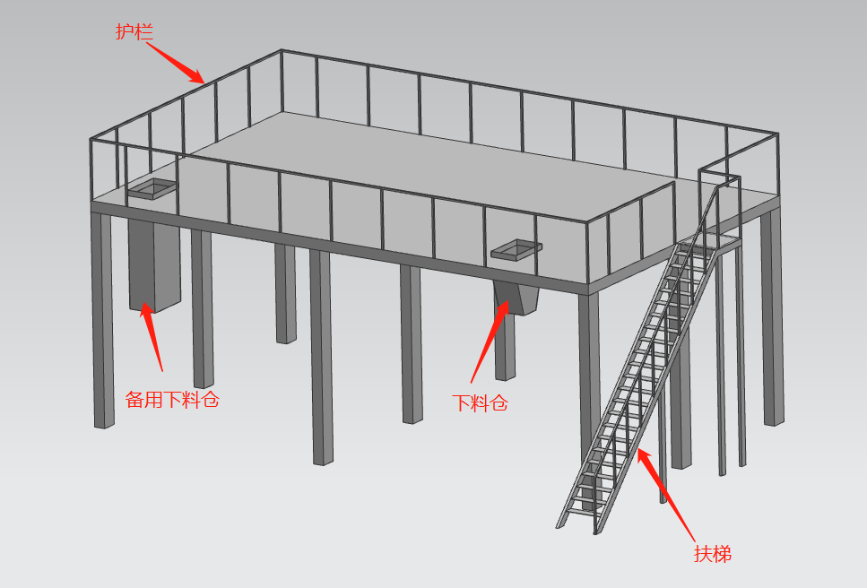
立体参考图

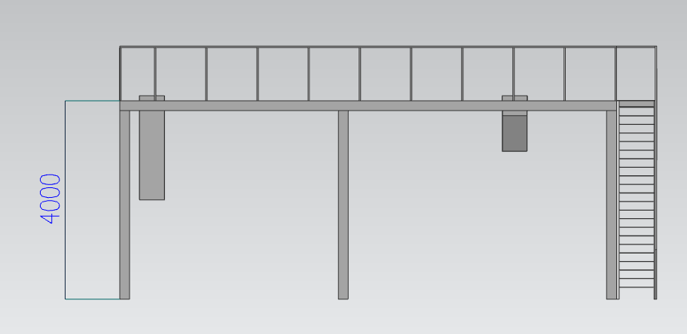 正视图
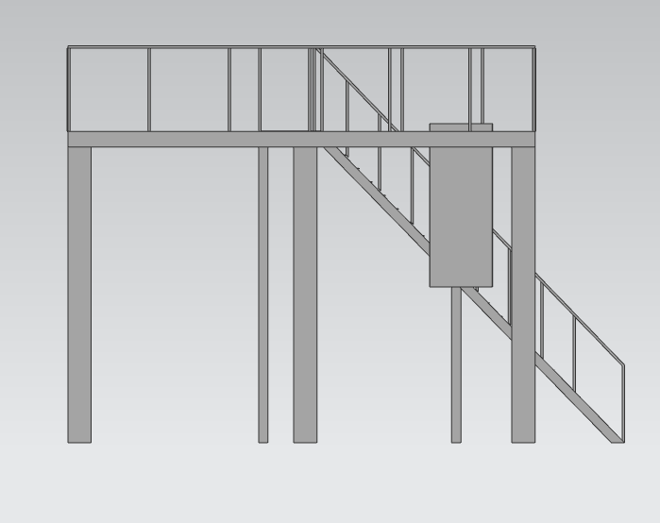 侧视图

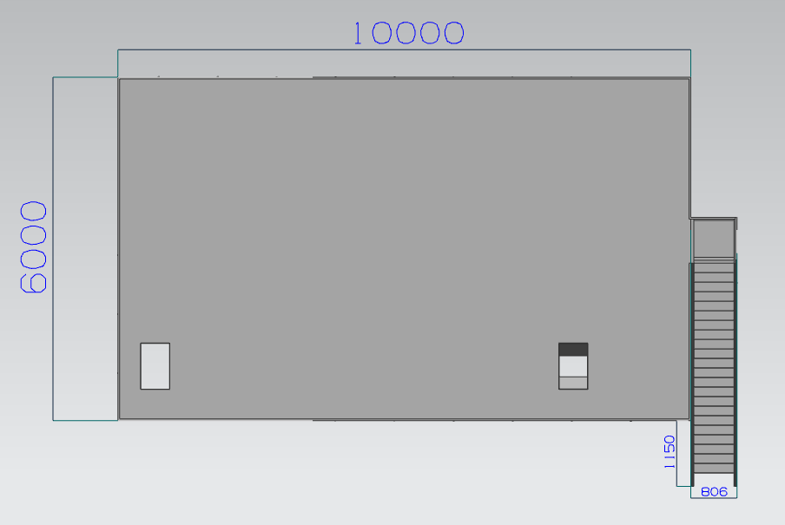俯视图

2.扶梯结构
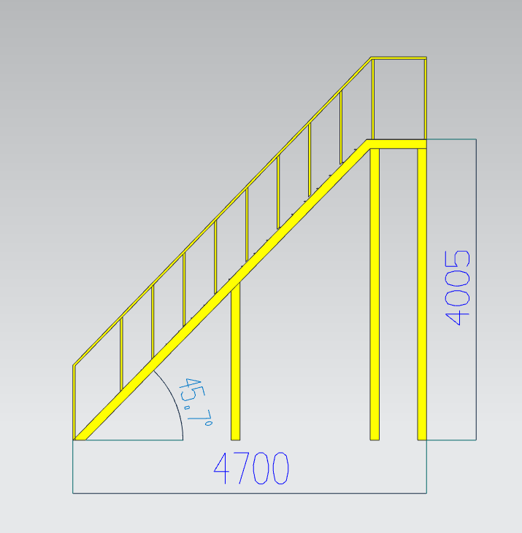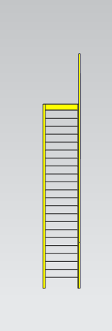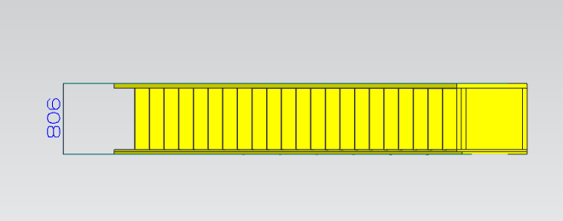

（二）输送线1套（水平皮带输送线）
1.输送机设备参数
水平皮带输送线：规格型号：7400 mm*400 mm*550 mm，即：水平输送长度7400mm，输送带宽度400mm，高550mm，两边带高100mm护板，可正反转，变频调速控制，材质：304不锈钢，如图所示：
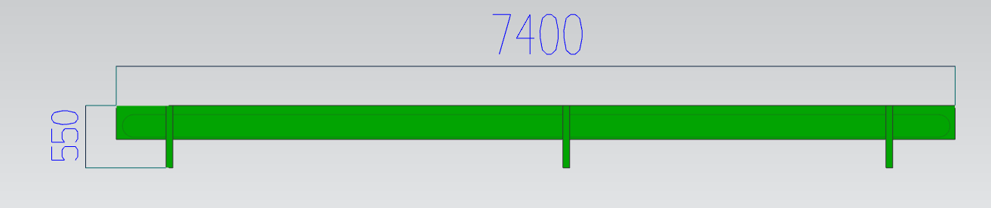

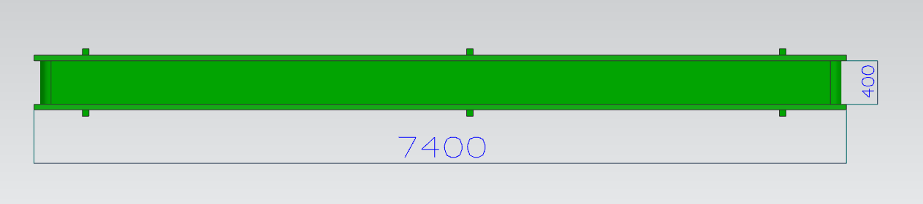
（三）低温除湿干化线一套
1.设计参数
1.1设计规模：含水率85％的物料5t/d（16小时工作制）
1.2除湿量：246L/h
1.3脱水后物料含水率：30%
1.4物料总去水量：3.93t/d
1.5含水率30%干泥量：1.07t/d
2.工艺流程示意图
本项目采用叠螺机脱水后出来的污泥含水率85％，经输送机输送至低温除湿干化线进料口进行深度脱水，经过深度脱水的污泥含水率30％通过干泥输送系统输送至污泥干料仓中。
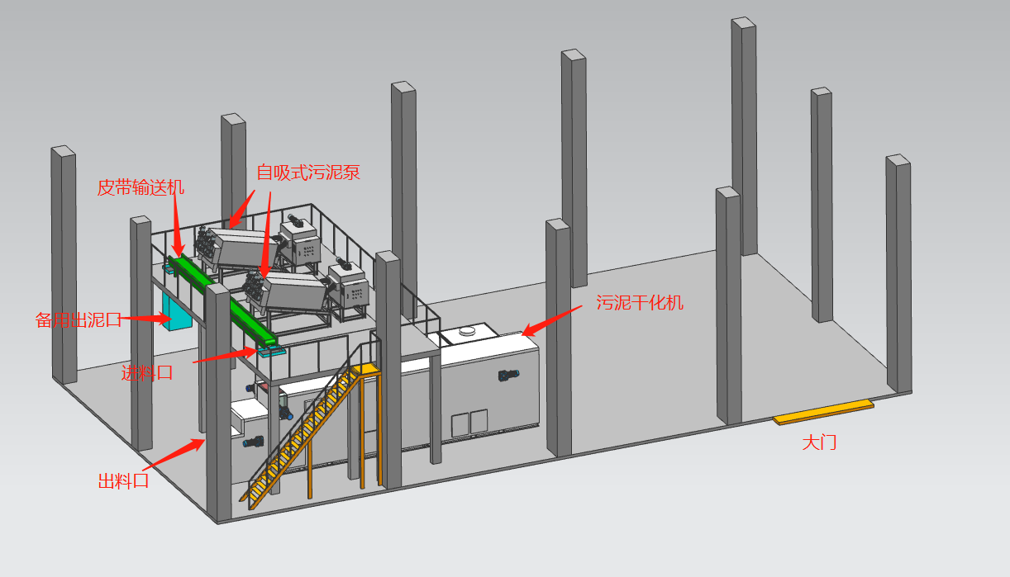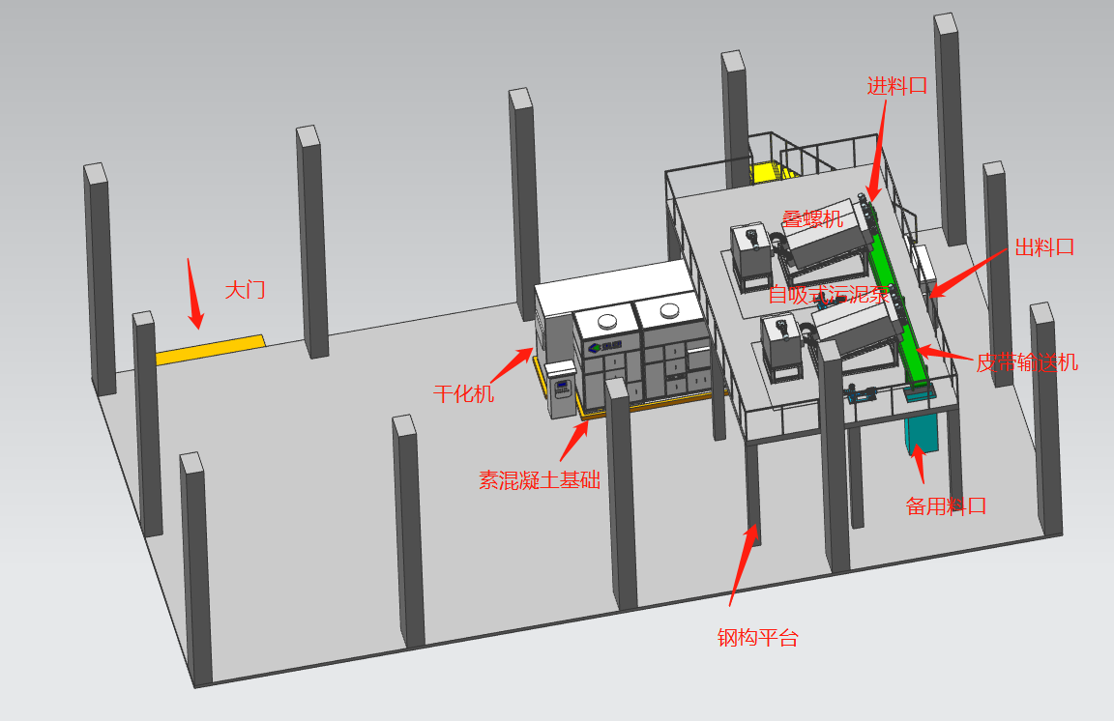
3.设备组成部件
序号 | 名称 | 作用 | 数量 | 单位
1 | 污泥干化机 | 加热、闭式除湿 | 1 | 套
2 | 污泥成型装置 | 切条、造粒 | 1 | 套
3 | 循环风机 | 高温高湿 | 1 | 套
4 | 304不锈钢网带流水线（加装编织网） | 装载输送污泥 | 1 | 套
5 | 304不锈钢保温箱体 | 保温 | 1 | 套
6 | 冷却系统 | 恒温加大除湿 | 1 | 套
7 | 钢架平台 | 脱泥机组 | 2 | 套
8 | 注泥系统 | 进泥控制 | 2 | 套
4.设备基本情况介绍
4.1设备用途
增加低温除湿干化生产线，达至到将污泥含水量大大降低，同时减少污泥的容重，减少污泥的处理费用。
4.2设计选型
本项目将含水率85％的污泥输送至低温除湿干化线进行深度脱水，经过深度脱水的污泥含水率30％，再通过于污泥出料系统输送至污泥干料仓中。
干化设备处置能力：污泥初始含水率85％，干化后含水率30%，干化污泥量5t/d(16小时工作制)。
低温除湿生产线干化设备推荐品牌：广东晟启、广东金凯、江苏博一。
1）污泥干化生产线设备配置（包含但不仅限于以下描述）
序号 | 名称 | 规格 | 品牌 | 数量 | 备注
1 | 除湿烘干设备 | 成套设备（长*宽*高）=11m*2.5m*2.8m  包括：压缩机、主风机、辅风机、冷凝器、蒸发器、回热器、过滤器及安装支架、隔板、保温板等。 |  | 1套 | 1、热泵品牌推荐：美国谷轮、丹麦丹弗斯；  2、安装支架、隔板、保温板选用SUS304材料，其他设备、材料选用国内一线品牌。
2 | 网带输送机 | 规格见前述，具体参数如下： |  | 1套
 |  | 1、斜齿轮减速机：5.6r/min -0.75kw；  2、网带支架方通：50*50*2.0, 50*50*1.5,SUS304；  3、网带导轨：角铁60*60*2，50*50*2,SUS304；  4、耐磨条：PE45*8，55*8；  5、链条：P=38.1mm,滚子Φ22mm/孔10mm宽12.57，销径6，链板厚3mm，侧滚珠Φ22.23mm间距1000mm,304；  6、不锈钢网：螺距20mm㎜,节距38mm，丝径2.0/2.5mm 穿杆P=81.6,宽=900,304；  7、防粘编织网：网孔2*2mm,宽900mm，两边紧边10mm；  8、支轴：Φ8*900mm,冷拔处理两端Φ6mm,304；  9、主传动轴：1380 SUS304；  10、从传动轴：108-00 SUS304；  11、链轮：P=38.1,齿数i=11,滚径22.23，内孔50mm,总厚50mm,键10mm,304；  12、带座轴承：UCP208/Φ40,304。 |  | 1套
3 | 保温库体 | 1、保温板：100mm聚氨酯，内外SUS304；  2、包边：SUS304；  3、铝材：2.5#、5#。 |  | 1套 | 主机25#网带，保温50#
4 | 成型机及进料斗 | 1、泥刀：900,φ130mm/SUS304；  2、刀梳：860铜；  3、缓冲料斗：480*300*900mm/SUS304；  4、泥位开关：继电器常开、常闭功能；  5、料斗支架：SUS304；  6、斜齿轮减速机：5.6r/min -1.1kw；  7、斜齿轮减速机：2r/min-0.75kw；  8、带座外球面轴承：UCF205/Φ25,304；  9、均料螺旋主轴：JLLX-1380-Z,304。 |  | 1套
5 | 电气与自控 | 1、可编程序控制器PLC：S7-200；  2、触摸屏：TPC1162HI；  3、塑壳式断路器：NM1-225H/3300 200A；  4、电磁流量计：DN100 1.0Mpa AC220V 4-20mA，2台；  5、自吸式注泥泵：10ZW100-15 AC380V，2台；  6、电气柜体：不锈钢304材料；  7、变频器：ATV 310HU15N4 7.5kw，4台；  8、配套低压电气元件：1批；  9、配套电力电缆：YJV-0.6/1KV 3*95+2*50，150米；  10、其他必需的材料。 |  | 1套 | 主电源断路器  脱水机进泥计量用  现场有控制柜  推荐选用：ABB、西门子、施耐德品牌  主电源进线
6 | 其他 | 1、设备平台架：含平台、扶梯和栏杆（详见设计图纸）；  2、原设备移位：含对应设备相关管道安装、原设备基础清除及恢复；  3、转运手车（承重1吨，带滚轮、扶手，方便干化成品污泥转运）  4、配套电力、控制电缆：1批（含热镀锌穿线管）。 |  | 1套

2）项目基本情况表详见表2
表2项目基本情况
序号 | 项目名称 | 内容 | 备注
1 | 污泥种类 | 污泥（含水率85%）
2 | 机械压滤形式 | 叠螺压滤机 | 已有
3 | 压滤污泥的形态 | 泥饼
4 | 污泥需要脱水量 | 进料含水量：85%；  出料含水量为：30%
5 | 湿泥主要成份 | 水
6 | 水份存在形式 | 自由水份及结合水。
7 | 污泥相关的其他特征 | 工业污泥
8 | 干燥模式 | 密闭式除湿烘干  出风温度：65~80℃  回风温度：48~56℃
9 | 干燥量 | 处理量约5t/d（16小时工作制）  (干化脱水量3.93t/d）
10 | 干燥方式要求 | 网带式流水线低温除湿干燥
11 | 热源 | 电
4.5详细技术要求
4.5.1技术参数
序号 | 项目 | 内容
1 | 去湿量/24h | 最大值:6000L/d（基于能正常切条的泥）
2 | 去湿量/h | 250L（基于能正常切条的泥）
3 | 额定功率 | 小于85kw
4 | 除湿烘干模块数 | 自配
5 | 电源 | 380V/3H/50Hz
6 | 可用热源 | 电
7 | 能耗 | 脱1吨水，电耗小于320度
8 | 干燥温度 | 45-50℃(回风)/60-80℃(送风)
9 | 控制系统 | 触摸屏+PLC
10 | 适用范围 | 含水率(80%-40%)
11 | 外形尺寸 | 11000*2500*2800（干化机主体尺寸）
12 | 结构形式 | 模块组装
4.5.2控制系统
低温除湿干化线控制系统使用专门为在工业环境下应用而设计的数字运算操作的可编程控制器PLC，具有直观、高效、安全可靠、使用简单、维护方便和扩展性强等特点。
污泥烘干自动化生产线通过PLC及触摸屏实现对皮带输送机、螺旋输送机、污泥输送机、网带输送机、污泥切条机、循环风机、冷却塔、冷却水泵、热泵等的控制，并满足变频调速控制，设置有风温、湿度、缺料、故障的报警装置。系统选用优质电控系统实现自动／手动、远程／就地运行控制模式，对于现场在线检测仪表采集的标准信号予以集中处理，并输出控制信号，当循环风温度、湿度等指标超过设定值，系统可自动报警并自动做出相应的动作。因此可以对诸多现场仪表未直接按显示的数据进行自动计算并反馈控制，通过与设定值进行比较判断系统运行是否正常。
4.5.3控制柜
污泥干化机控制柜由PLC、变频器、触摸屏、开关、接触器、继电器等电器元件组成，采用PLC模块和变频器控制，设置“就地远程控制功能：“手动状态下，现场就地”启停＂送料皮带机、螺旋输送机。“远程＂状态时，皮带机与原叠螺机进行“启停”联锁控制，螺旋输送机与烘干机及储料仓物料位进行“启停＂联锁控制。
污泥于化机控制箱自动控制循环风机、风量、风冷系统、网带转动、烘房循环风温度、湿度，污泥于化机控可实现如下功能。
- 根据湿度自动调节循环风量和冷凝除湿风量。
- 根据设定值控制烘干循环风温度、温度、报警等。
- 根据设定值调节污泥烘干后的含水率。
- 根据设定值，自动停开机机，实现无人值守。
4.5.4控制柜及按钮
乙方提供的控制板或者控制箱，保证能防尘、防滴水、防腐、防潮、防结霜、防昆虫，又能耐指定的高、低温度以及支承结构的振动。
4.5.5其他技术要求
- 所用设备需要具备完整、独立的知识产权，可提供设备制造产商所有的发明或技术应用专利证明，不可使用仿制、仿冒的产品。
- 设备应具有良好稳定的性能及环境适应能力，所提供的设备应满足环境高温（50℃以上）性能稳定优越，污泥低温干化设备冬季寒冷环境中工作不发生性能下降问题，在高温低湿条件下的不发生除湿性能减弱甚至空转（压缩机运转不除水）问题。
四、其他要求
1、设备整机布局科学合理，适合现场安装条件，现场布置横平竖直，柜体、平台、支架、护栏等表面处理等级满足国家相关技术标准，外观整洁，色彩标识鲜明。
2、干化设备脱出废水合理收集、无渗漏，整体回流至污水收集池，设备运行现场干净明亮、无明显渗水现象。
五、安装调试及售后服务
- 甲方负责提供一个安全的场所存放设备。
- 在设备正式安装之前，甲方负责完成设备所用到的水、电等能源的准备工作，完成环境的改造以适合设备的使用条件。
- 设备运抵甲方安装现场后，甲方负责设备到厂后的吊运，乙方应及时安装调试并保管好设备。
- 乙方保证负责安装调试的人员具有相应的技术水平并在安装调试过程中对设备的质量和现场的安全负全责。
- 乙方应于 15日内安装完毕。
- 甲方应协助乙方安装调试设备，并准备必要的试机材料，以使设备的调试能顺利进行。
- 设备安装调试完毕，试运行7个工作日达到技术要求后，甲方进行验收并出具验收单。
- 1年质保期内乙方免费负责设备的维修维护工作（消耗件除外）。
故障处理机制：2小时内响应;4小时内给出技术方案，必要时48小时内到达现场处理设备故障。
六、技术培训及要求
乙方应给甲方关联管理技术人员进行系统培训，使甲方管理技术人员熟悉并掌握设备操作、监控、保养维修知识，培训内容应包括整个系统的操作、保养、维修等方面，培训老师为1人，培训对象为操作人员2-4名，培训时间1个工作日。

第四部分 竞争性谈判响应文件格式

一、资格证明文件
（一）资格证明文件封面格式

致：XX公司

资格证明文件

项目名称：

法定代表人或授权代理人签字：

供应商名称并盖公章：

年 月 日

（二）承诺书
承 诺 书（样表）
XX公司：
根据贵方关于 (项目名称)的竞争性谈判文件的要求，我单位正式授权 为全权代表，参加贵方组织的________ （项目名称）竞争性谈判活动，作出以下承诺：
1.提交的所有文件、资格、证明、陈述、数据均是真实的和准确的。若存在任何与提供的资料不符的情况，我公司愿为由此产生的一切后果负责。
2.完全响应竞争性谈判文件中全部实质性要求。
3.竞争性谈判响应文件中资格证明文件资料、报价文件、商务文件资料经密封，加盖单位公章和法定代表人或委托代理人签字后递交。
4.保证遵守竞争性谈判文件中的有关规定。
5.保证忠实地执行竞争性谈判双方所签署的经济合同，并承担合同规定的责任义务。
6.愿意向贵方提供任何与该项目报价有关的数据、情况和技术资料。
7.我们已详细审核全部竞争性谈判文件、参考资料及有关附件，我们知道必须放弃提出含糊不清或误解问题的权利。
8.我们完全理解贵方不一定接受最低报价或收到的任何报价。
9.我公司承诺不将本项目转包或分包给其他任何机构。

供应商：（盖公章）
法定代表人或授权代表：（签名）
年 月 日

（三）法定代表人身份证明书

法定代表人身份证明书

供应商名称：
单位性质：
地 址：
成立时间： 年 月 日
经营期限：
姓 名： 系 （供应商名称）的法定代表人（职务： 电话： ）。

特此证明。
附：法定代表人身份证复印件

供应商：（盖公章）
年 月 日

注：
1.法定代表人在递交竞争性谈判响应文件时，应携带供应商企业法人营业执照副本原件、法定代表人身份证原件备查。

2.法定代表人提供的证件、证明不齐或不符合要求的，竞争性谈判响应文件不予接收。

（四）供应商法定代表人授权书

法定代表人授权书

公司：
（供应商全称） （法定代表人姓名）特授权 （被授权人姓名）代表我公司，针对本项目的竞争性谈判和中选后的合同签订与执行等具体工作，并签订全部有关的文件、合同，我公司对被授权人的行为负全部责任。
本授权书于 年 月 日签字生效。在撤消授权的书面通知到达之前，本授权书一直有效，被授权人在授权书有效期内签署的所有文件不因授权的撤消而失效。

被授权人：（签名） 供应商：（盖公章）
法定代表人（签名）

授权人身份证复印件 |  | 被授权人身份证复印件

年 月 日
注：

本授权书适用于法定代表人不亲自参加竞争性谈判的。

二、报价文件
（一）报价文件封面格式
致：XX公司

报价文件

项目名称：

法定代表人或授权代理人签字：
供应商名称并盖公章：

年 月 日

（二）报价表
第一次报价表
项目名称：江苏工业园污水处理厂新增污泥低温干化设备
单位：元
编号 | 名称 | 规格 | 品牌 | 数量 | 单价 | 报价 | 备注
一 | 除湿热泵
 | 压缩机 | ZW72KAE |  | 10台
 | 主风机 | 5.5kw/台 |  | 5台
 | 辅风机 | 0.55kW/台 |  | 9台
 | 辅风机 | 0.25kW/台 |  | 7台
 | 风侧冷凝器 | 铜铝复合，电镀环氧树脂防腐处理 |  | 5套 |  |  | 镍铜管B10
 | 风侧冷凝器 | 铜铝复合，电镀环氧树脂防腐处理 |  | 5套 |  |  | 镍铜管B10
 | 风侧蒸发器 | 铜铝复合，电镀环氧树脂防腐处理 |  | 5套 |  |  | 镍铜管B10
 | 翅片回热器 | 1130*500*500 |  | 5套
 | 袋式过滤器 | 1130*495*400 |  | 5套
 | 支架 | 内SUS304、外铝合金 |  | 1套
 | 隔板 | SUS304 |  | 1套
 | 保温板 | 内外SUS304，中间25mm聚氨酯发泡板 |  | 1套
二 | 网带输送机
 | 斜齿轮减速机 | 5.6r/min -0.75kw |  | 2台
 | 网带支架 | 方通50*50*2.0,  50*50*1.5,SUS304 |  | 1套
 | 网带导轨 | 角铁60*60*2  50*50*2,SUS304 |  | 1套
 | 耐磨条 | PE45*8，55*8 |  | 1套
 | 链条 | P=38.1mm,滚子Φ22mm/孔10mm宽12.57，销径6，链板厚3mm，侧滚珠Φ22.23mm间距1000mm,304 |  | 1套
 | 不锈钢网 | 螺距20mm㎜,节距38mm，丝径2.0/2.5mm 穿杆P=81.6,宽=900,304 |  | 1套
 | 防粘编织网 | 网孔2*2mm,宽900mm，两边紧边10mm |  | 1套
 | 支轴 | Φ8*900mm,冷拔处理两端Φ6mm,304 |  | 1套
 | 主传动轴 | 1380 SUS304 |  | 2条
 | 从传动轴 | 108-00 SUS304 |  | 2条
 | 链轮 | P=38.1,齿数i=11,滚径22.23，内孔50mm,总厚50mm,键10mm,304 |  | 8个
 | 带座轴承 | UCP208/Φ40,304 |  | 12个
三 | 保温库体
 | 保温板 | 100mm聚氨酯，内外SUS304 |  | 1套
 | 包边 | SUS304 |  | 1套
 | 铝材 | 2.5#、5# |  | 1套 |  |  | 主机25#网带保温50#
四 | 成型机及进料斗
 | 泥刀 | 900,φ130mm/SUS304 |  | 1套
 | 刀梳 | 860铜 |  | 1套
 | 缓冲料斗 | 480*300*900mm/SUS304 |  | 1套
 | 泥位开关 | 继电器常开、常闭 |  | 1套
 | 料斗支架 | SUS304 |  | 1套
 | 斜齿轮减速机 | 5.6r/min -1.1kw |  | 1台
 | 斜齿轮减速机 | 2r/min-0.75kw |  | 1台 |  |  | 均料螺旋
 | 带座外球面轴承 | UCF205/Φ25,304 |  | 2个
 | 均料螺旋主轴 | JLLX-1380-Z,304 |  | 1套
五 | 电气与自控
 | 可编程序控制器PLC | S7-200 |  | 1个
 | 触摸屏 | TPC1162HI |  | 1个
 | 断路器 | MSMC32N3C63 3P |  | 7个
 | 交流接触器 | LC1 |  | 1套
 | 热继电器 | LRD |  | 1套
 | 三档旋钮开关 | ZBZBD3C+ZBZBZ103C |  | 7个
 | 指示灯 | XBZBVM3LC  XBZBVM4LC  XBZBVM5LC |  | 10个
 | 急停按钮 | ZBZBZ102C+ZBZBS54C |  | 1个
 | 变频器 | ATV 310HU15N4 7.5kw |  | 4台
 | 电气柜 | 1000*440*1753mm |  | 1个 |  |  | 不锈钢304
 | 自吸式注泥泵 | 10ZW100-15 AC380V |  | 2台 |  |  | 控制柜现场有
 | 电磁流量计 | DN100 1.0Mpa AC220V 4-20mA |  | 2台 |  |  | 脱水机进泥计量用
 | 电力电缆 | YJV-0.6/1KV 3*95+2*50 |  | 146米 |  |  | 主电源进线
 | 塑壳式断路器 | NM1-225H/3300 200A |  | 2只 |  |  | 主电源断路器器
 | 设备配套电力电缆 | 厂家提供（含热镀锌穿线管） |  | 1套
 | 设备平台架 | 详见设计图纸（含平台、扶梯和栏杆） |  | 1套
 | 原设备移位 | 含对应设备相关管道安装、原设备基础清除及恢复 |  | 1套
 | 合计 | 大写： |  |  |  | 小写：

注：
1. 若报价金额大、小写有差异，则以大写金额为准；
2．供应商报价中应包含完成该项目所有费用，如供应商在项目实施中产生新的费用由供应商自行解决并承担相关费用。
3.以上报价含包含所有设备、安装、调试服务费、培训费、运输费、税金等相关费用的。
4.最终报价应符合不高于限价195万元，否则为无效报价。
供应商：（盖公章）
法定代表人或授权代表： （签名）

年 月 日

第二次报价表
项目名称：江苏工业园污水处理厂新增污泥低温干化设备
单位：元
序号 | 名称 | 价格 | 备注
1 | 江苏工业园污水处理厂新增污泥低温干化设备
合计金额 |  | （小写）
合计金额 |  | （大写）

注：
1. 若报价金额大、小写有差异，则以大写金额为准；
2．供应商报价中应包含完成该项目所有费用，如供应商在项目实施中产生新的费用由供应商自行解决并承担相关费用。
3.以上报价含包含所有设备、安装、调试服务费、培训费、运输费、税金等相关费用的。
4.最终报价应符合不高于限价195万元，否则为无效报价。
供应商：（盖公章）
法定代表人或授权代表： （签名）

年 月 日

二、商务文件
（一）商务文件封面格式

致：XX公司

商务文件

项目编号：
项目名称：

法定代表人或授权代理人签字：

供应商名称并盖公章：

年 月 日

（一）供应商企业基本情况（企业规模、财务状况、项目团队等）

（二）供应商业绩项目一览表
近3年完成的类似项目情况表（可调整）
序号 | 项目名称 | 项目建设方 | 项目建设方  联系人及电话 | 项目总金额  （元） | 合同号 | 项目内容简介

注：
附合同证明材料。

供应商：（盖公章）
法定代表人或授权代表： （签名）

年 月 日

（三）对合同主要条款（见第四部分）接受情况
对合同主要条款 | 全部接受 | 不完全接受
1
2
3
4

备注：对合同主要条款完全接受的在1后对应部位划√；对合同主要条款不完全接受的按照序号1、2、3、4···依次对应填写不接受条款（可添加）。

四、技术文件
（一）技术文件封面格式
致：XX公司

技术文件

项目编号：
项目名称：

法定代表人或授权代理人签字：
供应商名称并盖公章：

年 月 日

[ ]

采

购

合

同

合同编号：[ ]
签署地点：[ ]
签署日期： 年 月 日

甲方(采购方):
法定代表人：
住所：
电话（传真）：

乙方(供应商)：
法定代表人：
住所：
电话（传真）：

甲、乙双方经友好协商，本着共同合作和互惠互利的原则，就甲方向乙方购买本合同第一条/附件[提示：如采购的产品过于繁琐，可用附件的形式将其附在合同后面。]所述之标的事宜订立如下合同条款，以兹共同遵守：

一、合同标的（产品名称、型号、规格、单位、数量、单价、金额）
序号 | 产品名称 | 规格型号 | 单位 | 数量 | 单价（RMB） | 金额（RMB）
1
2
3
4
总金额合计：人民币

1.1 本合同总金额为包干价，包括产品价格、现在和将来的所有税款、关税与其它财政和公共费用、运输、卸货、搬运、安装调试以及质量保证期间的维修费用等一切费用，乙方不得向甲方要求合同总金额以外的任何费用。
1.2 乙方同意，在执行本合同过程中，如甲方发现其它任何第三方供应商以低于本合同的价格提供本合同第一条/附件一所述之产品，或乙方向其他任何第三方采购商以低于本合同价格出售本合同第一条/附件一所述之产品，甲方有权要求乙方调低价格，乙方应相应予以调整，如甲、乙双方在甲方提出降价要求之日起[ ]天内无法就价格调整事宜达成一致，甲方有权选择继续履行本合同或提前终止本合同。
1.3 乙方同意，除调低产品价格外，在本合同有效期内，不得对本合同项下产品价格进行调整或变更。

二、乙方应完全按照甲方要求保质保量按时送货，乙方所提供产品必须满足国家相关行业规范以及环保要求且为全新产品，并确保顺利通过国家相关政府部门验收。各标准不一致时，按照最高标准执行。具体送货信息如下：
交货时间：[ ]
交货地点：[ ]
交货方式：[ ]

三、乙方保证甲方免受第三方提出的侵犯其知识产权的起诉。

四、货物包装要求：乙方应确保包装质量满足运输安全要求，保护产品自身不受损害以及满足产品本身特性的要求。

五、风险承担：产品交付验收合格之前的所有毁损、灭失的风险均由乙方承担，产品验收合格，甲乙双方授权代表共同签署交货单之后，产品毁损、灭失的风险由甲方承担。

六、质量及验收标准：符合中华人民共和国国家标准以及相应的行业标准。

七、货物验收：货物送达后，甲方按验收标准对货物进行检测验收，如有问题或数量短缺问题，乙方应在得到甲方通知后2天内派人到甲方处理相关事宜，根据问题的严重程度，甲方可以采取拒绝接受或限期补货、货款折扣等方式进行处理，乙方经通知不来处理的，本合同自动解除，甲方有权向乙方追索相应损失。产品验收合格后，甲乙双方授权代表共同签署交货单。甲方对产品的检验并不表示产品已完全符合质量要求，亦不代表甲方对产品内在性能的最终验收和认可，乙方仍须承担产品质量缺陷、设计缺陷引致的责任。

八、质保期：[ ]年，质保期自甲方验收合格之日起计算。在质保期内，乙方负责免费维修或者更换有缺陷的产品和部件。

九、付款日期以及方式
9.1 如双方选择一次性付款的，乙方应在甲方通知验收合格后向甲方开具等额有效的税务发票，甲方应在收到发票后[ ]日内向下述账号支付该款项。
开户银行：
户名：
账号：
9.2 如双方选择分期付款的，本合同签署后[ ]日内，甲方支付合同总价的[ ]%作为订金，计人民币[ ]元（大写：人民币[ ] 元整）。产品全部到货，并完成安装、调试、验收，正式运行或使用后[ ]日内，甲方向乙方支付合同总价的[ ]%，计人民币[ ]元（大写：人民币[ ]元整）。合同标的的质量保证期满之日起[ ]日内，甲方向乙方支付剩余的全部价款，计人民币[ ]元（大写：人民币[ ]元整）。
9.3 乙方应在甲方付款前向甲方提供相应款项的增值税专用发票（含两联：发票联与抵扣联）。若乙方提供的发票不符合甲方要求，则甲方有权拒付或延付款项。

十、违约责任
10.1 如乙方不能按期交货的，每逾期一日，应承担合同总金额[ ]%违约金，依此类推，甲方有权在货款中直接扣除违约金部分，如延期超过[ ]天的，甲方有权终止本合同。
10.2 如乙方提供的产品不能达到约定的质量标准的，甲方有权拒付未付款项并视情况同意乙方予以更换或修理，在乙方完成该等更换或修理之前，乙方无权要求甲方支付任何款项。如乙方未能在甲方同意的期限内按甲方要求或本合同规定进行更换或修理，甲方有权视产品的疵劣、受损程度及品质状况按照如下方式处理：
10.2.1 要求乙方按比例降低价格；或
10.2.2 要求退货，乙方应自费搬走产品，返还甲方已支付款项并承担甲方的损失及费用，如乙方未能按甲方的要求搬走产品，甲方有权采取适当的方法处置该等产品，且无需就处置该等产品而承担任何责任；或
10.2.3 提前终止本合同，并要求乙方承担违约责任，向甲方支付相当于合同总价款20%的违约金，如该违约金不足以弥补甲方损失的，乙方应立即补足。
10.3 除非双方协议提前终止本合同，或甲方按照本合同约定提前终止本合同，因一方违约导致合同无法履行，违约方按照本合同约定承担违约责任后仍应继续履行本合同。

十一、甲、乙双方一致确认，甲方按照本合同约定提前终止本合同的，应于约定情形发生之日起[ ]个工作日内书面通知乙方以提前终止本合同，该等通知自到达乙方处即行生效。乙方同意，甲方按照本条约定提前终止本合同不视为对本合同的违反，不承担任何违约责任，乙方应返还甲方按照本合同已支付的款项（如有）。

十二、廉洁履约
12.1 乙方应始终采取适当的措施，防止乙方，或者代理乙方履行合同之一方，或者代替乙方提供服务之一方（前述乙方均包括但不限于乙方的雇员、代理人、子公司、代表和分包商等）在任何情况下违反或者试图违反任何关于反行贿受贿、反贪污等法律（无论乙方是否知晓该种行为）。
12.2 若乙方，或者代理乙方履行合同之一方，或者代表乙方提供服务之一方（前述乙方均包括但不限于乙方的雇员、代理人、子公司、代表和分包商等）在任何情况下违反或者试图违反任何关于反行贿受贿、反贪污等法律（无论乙方是否知晓该种行为），甲方有权解除本合同，乙方应赔偿甲方因本合同终止而发生的所有成本、损失、损害和费用。为避免疑义，本合同的终止并不影响甲方在本合同项下或者其他方面享有的其他权利和救济。
12.3 若乙方雇佣的或者代表其利益的任何人违反或者试图违反任何关于反行贿受贿、反贪污的法律，乙方应立即通知甲方。
十三、保密条款:甲方因履行本合同向乙方所提供的图纸、文件等资料（如有），乙方应严格进行保密，且不得将该等资料向任何第三方复制或披露。本条款不因本合同的终止而失效。

十四、争议解决方式：本合同适用中华人民共和国法律并据其解释。因执行本合同发生争议，由双方协商解决；协商解决不成的，任何一方可以直接向甲方所在地人民法院起诉。

十五、合同生效及其他：本合同壹式肆份，双方各执贰份，均具有同等效力，自甲乙双方签订之日起开始生效。本合同执行期间如有未尽事宜，由双方协商后可另行签署补充协议，补充协议与本合同具有同等法律效力。

甲 方（公章）：
法定代表人或授权代表（签字或盖章）：
签署日期：

乙 方（公章）：
法定代表人或授权代表（签字或盖章）:
签署日期：

